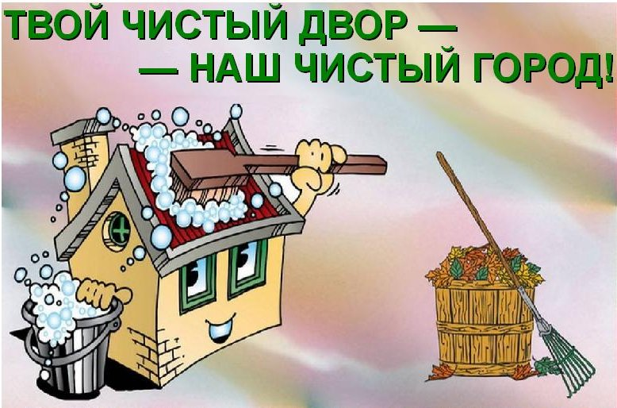
Уважаемые жители г. Ветка и Ветковского района!
2018 год объявлен Годом малой родины.

Каждый хочет жить в чистоте и уюте. Давайте же все вместе заботливо,
по-хозяйски, приведем и поддержим порядок
в каждом дворе, на каждой улице,
на деле покажем свое уважение и любовь к родным местам!

Необходимо помнить о том, что, согласно правилам
благоустройства и содержания населенных пунктов:

- Собственник индивидуального домовладения или иных строений, независимо от форм собственности и ведомственной принадлежности, обязан содержать свои дома и приусадебные участки в технически исправном состоянии, чистоте и порядке согласно санитарно-гигиеническим нормам.
- Территории, прилегающие к приусадебным участкам и индивидуальным домовладениям, должны быть очищены от мусора и бытовых отходов до проезжей части дороги, включая кюветы.
- Сорная растительность должна быть скошена, опавшие листья убраны с прилегающей к домовладению территории.
- Строительные материалы, используемые для строительства (гравий, песок, щебень), а также дрова, торф, уголь не должны загораживать улицы, проезды, дороги. Материалы необходимо аккуратно хранить на внутренней дворовой территории домовладения. Запрещается их складирование и хранение более 72 часов на территориях, прилегающих к земельным участкам домовладений.
- Запрещается захламлять бытовыми отходами и строительным мусором территории общего пользования сельских населенных пунктов.
- Бытовые и строительные отходы вывозятся и складируются в специально отведенном месте.
- Владельцы домов, пришедших в негодность в результате пожара, заброшенности, обветшания, обязаны их разобрать, очистить место и огородить освободившуюся территорию.
Нарушение правил благоустройства и содержания населенных пунктов влечет наложение штрафа в размере до 25 базовых величин.

Уважаемые жители г. Ветка и района! Не нужно ждать, когда к Вам придет комиссия по благоустройству с напоминанием о наведении должного порядка. Не нужно рассчитывать, что кто-то наведет в Ваших дворах и на улицах чистоту. Поддержание должного порядка - дело каждого из нас!

